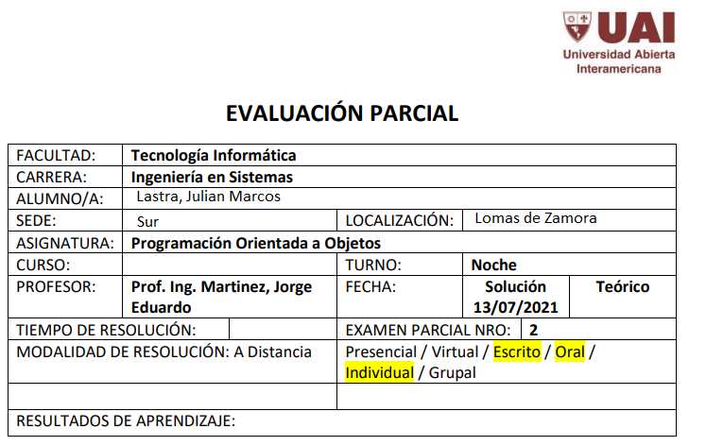

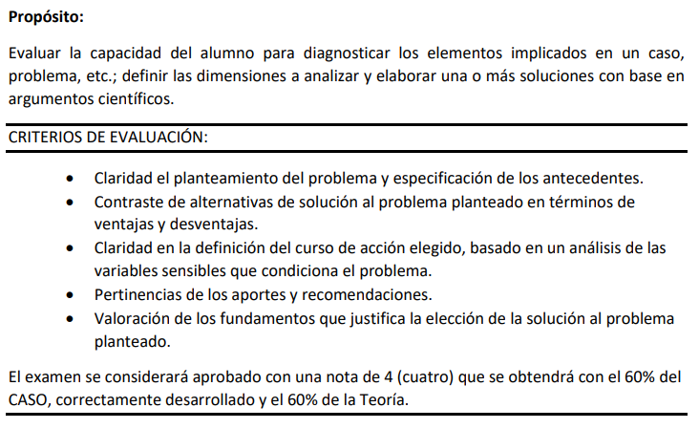

Consigna Tema 11 Sistema de seguimiento de envíos

El sistema de seguimiento de envíos se va a ocupar de recepcionar algún tipo de paquete el cual será remitido a algún tipo de cliente desde algún tipo de proveedor. El sistema de seguimiento de envíos deberá constar de un registro de clientes, de proveedores, registro de móviles que se van a ocupar de la entrega y un cierto orden de entrega dependiendo de la fecha en que se recepciona el paquete. Los paquetes deberán ser entregados en el término de 72 horas por lo cual, en el momento de registrar el envío, automáticamente el sistema debe calcular la fecha de llegada del paquete a destino. El sistema de registración de envío de seguimiento va a contar con los nombres de los responsables, tanto del registro del pedido como así también del registro de la persona que traslada el paquete y de la persona que recepciona el envío. Por cada envío será registrado con el móvil la fecha, lugar de salida, lugar de destino, y el costo que ha de tener ese envío. El sistema permitirá ver por cada Destinatario los envíos realizados y por cada envío los detalles del mismo. Cada vez que se confirma la recepción del paquete el sistema dará por cerrado el proceso en cuestión. Si existe demora el sistema deberá registrar las causas. Puede persistir datos en archivos CSV.